Sprechtag des Bürgermeisters

Der nächste Sprechtag des Ersten Bürgermeisters

findet am

Donnerstag, den 17. November 2022
in Poppenlauer
(altes Rathaus)

in der Zeit von

17.00 Uhr bis 18.00 Uhr

statt.

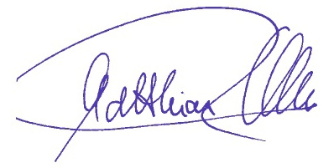
Maßbach, 20. Oktober 2022
MARKT MASSBACH

Klement
Erster Bürgermeister

